江门市公共租赁住房管理实施细则解读
2019年10月17日江门市人民政府印发了《江门市公共租赁住房管理实施细则》（下简称《实施细则》）。本《实施细则》）共八章四十条，包括总则，规划、建设与房源筹集，申请与审核，轮候与分配，租金标准与租赁补贴，使用与退出，监督与责任，附则等。
一 什么是公共租赁住房？
本实施细则所称公共租赁住房，是指由政府投资、统筹建设或由政府提供政策支持，其他各类主体投资建设或通过其他方式筹集，纳入政府统一管理的限定建设标准、租金水平、供应对象的保障性住房。
二 公共租赁住房着重解决哪些对象的住房难题？公共租赁住房有什么特点？
公共租赁住房着重解决规定对象的阶段性居住困难，根据申请人家庭的人口规模配租不同面积的套型住房，满足基本居住需求。公租租赁住房定向出租，只租不售，超标退出，循环使用，规范管理。
三 公共租赁住房的来源有哪些？
公共租赁住房的来源如下图所示：
公共租赁住房来源
01
政府投资建设、购买、租赁或者依法收回、回购、没收的住房
02
政府委托企业或者其他组织建设、配套建设的住房，企业或者其他组织按照与政府约定建设、配套建设的住房
03
单位自筹建设的住房
04
产业园区集中配套建设的住房
05
社会赠予政府的住房
06
其他途径筹集的住房
四 制定《实施细则》的目的是什么？适用范围和遵循的原则有哪些？
制定《实施细则》的目的是为了加强江门市公共租赁住房管理，规范运营与使用，完善市区住房保障体系。《实施细则》范围包括公共租赁住房的规划建设、保障对象资格审核和年审、房屋分配和租赁等，实现全业务、全流程覆盖，一个文件管全部。公共租赁住房遵循住房主导、社会参与、以需定建、适度保障、公开、公平、公正的原则。
五 《实施细则》对各部门的职责分工是怎样的？
《实施细则》对各部门的职责分工如下图所示：
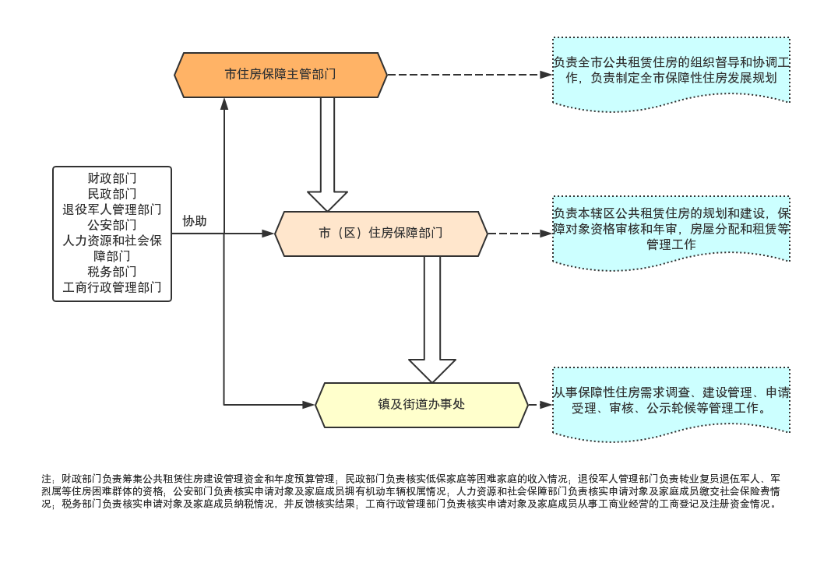
六 关注热点及释义
1、《实施细则》规定哪些人可以申请公共租赁住房？
下列符合条件的人员可以申请公共租赁住房：
保障对象
01
城镇中等偏低收入住房困难家庭
02
新就业职工
03
外来务工人员
04
环卫工人、公交车司机等公益服务行业人员
2、公共租赁住房申请有什么要求？如何确定为申请人和共同申请人？
公共租赁住房的申请人及其共同申请人须在本辖区生活或工作。以家庭为申请单位的，应确定一名符合申请条件且具有完全民事行为能力的家庭成员作为申请人，申请人与共同申请人之间必须有法定的赡养、抚养或扶养关系并共同生活。《实施细则》所称的家庭成员是指与申请人同一户籍的直系亲属。申请人不具备完全民事行为能力的，须由其监护人代为提出申请。
3、根据《实施细则》，申请公共租赁住房需提交哪些资料？
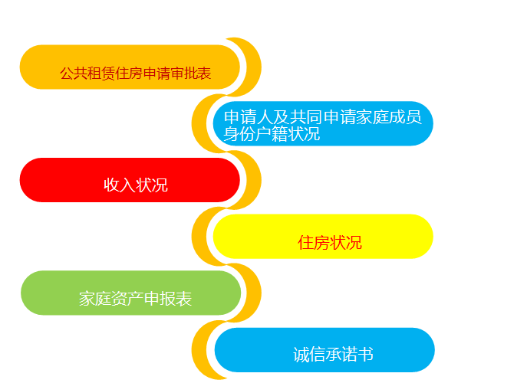

注：1.申请公共租赁住房需要提交的具体材料以各地住房保障主管部门公布的公共租赁住房申请资料清单或受理通告为准。
2.公共租赁住房申请坚持诚信原则，实行失信惩戒制度。申请人及其共同申请的家庭成员，须在申请资料中提供诚信承诺书，并对该资料的真实性负责。按本实施细则规定由有关单位出具、提供的证明材料，其真实性由相关单位负责。
4、公共租赁住房的申请、审核、配租流程是怎么样的？
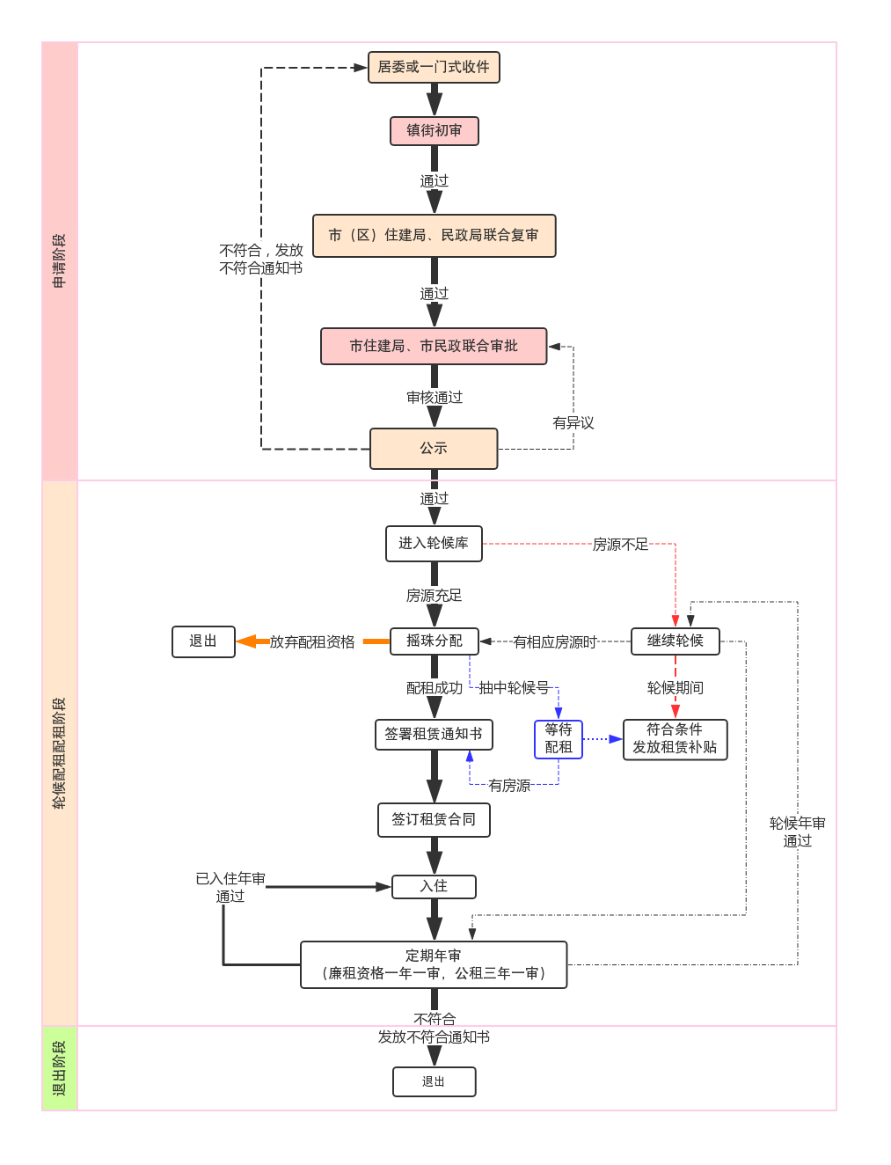注：此操作流程为示意，具体审批、公示流程由属地政府住房保障主管部门审定后公布实施。
5、进入轮候后，哪些对象可以优先配租？
根据《实施细则》规定，优先配租的对象包括以下人员，且按顺序依次优先：
一是轮候对象中享受国家定期抚恤补助的优抚对象、复退军人、孤寡老人、中重度残疾人员、单亲妇女家庭、一户多残家庭等特殊保障对象，按照上述次序从现有公共租赁住房房源中优先选房，同类人员的选房次序按资格公示先后排列；
二是依法被政府征收个人住宅且被征收人符合住房保障条件的，不受轮候限制，按照国家和省有关规定优先给予住房保障；
三是单位自主建设、产业园集中配套建设的保障房，筹建单位和产业园内部的企业员工（个人）享有优先分配权
按照优先顺序，在房源不足时抽中轮候号的申请人，在有相应空置房源时，按轮候号的顺序直接配租入住。
6、实物配租的选到的房屋不满意，可以放弃吗？可以再次申请吗？
根据《实施细则》规定，选到房屋后可以放弃，但视同放弃住房保障的权利，具体情况有以下几种：（一）未按住房保障部门规定的时间、地点参加选房分配活动的；（二）参加选房分配活动但拒绝选定住房的；（三）已选房但拒绝在规定时间内签订租赁合同或签订合同后放弃住房的；（四）其它放弃配租资格的。
放弃后，可以重新申请，但应当重新轮候。
7、签订租赁合同入住后，合同期限有多长？还需要定期参加资格审查吗？
根据《实施细则》规定，需要定期参加资格审查。公共租赁住房租赁合同期限一般为3年，租赁资格每3年审核一次。其中，低收入条件保障对象租赁资格（廉租户资格）合同期限为1年，1年审核一次。符合保障条件的可续约继续租住，不符合保障条件的，则须退出保障房。
8、公共租赁住房的租金怎样计收？有没有租金减免政策？
公共租赁住房的租金按套型建筑面积计收。按照家庭收入情况，实行差别化租金，采取租金减免方式分档计租。租金具体标准由住房保障主管部门提出意见，报同级政府批准后公布执行。
承租人的家庭人均住房（含自有产权房屋）建筑面积超过同期县级人民政府公布的住房保障面积标准的，差额面积部分按照房屋所在地房屋租金市场参考价全额计收。
9、租赁补贴的发放形式是什么？
根据《实施细则》规定，符合低收入条件的保障对象，已承租公共租赁住房的，其租赁补贴直接在租金中予以扣减；因所需房源不足未能承租公共租赁住房的，其租赁补贴可申请直接发放，并签订租赁补贴协议。
租赁补贴发放流程如下：1、住房保障主管部门核定申请人符合租赁补贴发放条件的，向申请人发出《办理租赁住房补贴的通知》；2、申请人自收到通知之日起30日内向住房保障主管部门提交《房屋租赁合同》办理租赁补贴申请和备案手续。
10、租住公共租赁住房有哪些行为，需要支付违约金，解除合同，退回公共租赁住房？
根据《实施细则》规定，有以下情形的需要支付违约金，解除合同并退回公共租赁住房：（一）无正当理由连续6个月以上未在公共租赁住房内居住的；（二）无正当理由连续2个月或者累计6个月以上未缴纳租金的；（三）擅自互换、出借、转租保障房的；（四）将公共租赁住房用于经营性用途或者改变使用功能的；（五）因故意或重大过失，造成租赁的公共租赁住房严重损毁的；（六）存款、股票基金等资产价值超过规定数额或者经审核不再符合保障条件的；（七）法律、法规规定或者合同约定的其他违法、违约情形。
11、公共租赁住房承租人，如租赁合同期满应该怎么办？
根据《实施细则》规定，公共租赁住房承租人，如租赁合同或租赁补贴协议期满需申请续约的，应在租赁合同或租赁补贴协议期满3个月前向原申请部门提出申请，并如实申报家庭人口、收入、住房、财产等变动情况。相关部门按照本实施细则第十五条的规定及下列程序办理。
（一）经审核仍符合公共租赁住房租赁资格的，由住房保障主管部门与承租人重新签订租赁合同。
（二）经审核不再符合公共租赁住房租赁资格的，承租人应当自收到书面通知之日起30日内结清有关费用并腾退。有正当理由暂时无法腾退的，给予最长不超过6个月的延长租住期，延长期内租金按照房屋所在地房屋租金市场参考价计收；无正当理由逾期不腾退并拒不执行的，依法申请人民法院强制执行并按照房屋所在地房屋租金市场参考价的2倍计收。
（三）新就业职工、外来务工人员、青年医生、青年教师、环卫工人、公交司机等因工作调整离开原工作单位的，原用人单位及其本人须及时向所在地的住房保障主管部门申报。申报后给予原承租人不超过6个月的延长租住期，并由原承租人携带与市区新就业单位签订的劳动（聘用）合同、新就业单位为申请人出具的购买社会保险的资料复印件以及本人收入状况等资料到住房保障部门办理续约手续。延长期满未能办理续约手续的，住房保障主管部门收回原租住的公共租赁住房。延长期满后仍不腾退的，租金按照房屋所在地房屋租金市场参考价的2倍计收。
12、住房保障主管部门实施监督检查，有权采取哪些措施？
根据《实施细则》规定，住房保障主管部门有权采取以下措施：（一）询问与核查事项有关的单位和个人，并要求对与核查事项相关的情况作出说明、提供相关证明材料；（二）依法检查住房使用情况；（三）查阅、记录、复制保障对象与住房保障工作相关的资料，了解公共租赁住房住户家庭成员、家庭收入和财产状况；（四）对违反住房保障相关法律、法规、规章规定的行为予以制止并责令改正。有关单位和个人应当配合监督检查，如实提供与住房保障有关的资料。
住房保障主管部门及其工作人员，对工作中知悉的公民个人信息应当保密，但按照规定应当予以公示的个人信息除外。
13、租住公共租赁住房有哪些行为，将会列入信用管理黑名单公示？
根据《实施细则》规定，有以下情形的将会列入信用管理黑名单公示：（一）以欺骗等不正当手段，登记为轮候对象或者承租公共租赁住房，并受到行政处罚的；（二）转借、转租或者擅自调换所承租公共租赁住房的；（三）改变所承租公共租赁住房用途、破坏或者擅自装修所承租公共租赁住房拒不恢复原状的；（四）无正当理由连续6个月以上闲置公共租赁住房的；（五）在公共租赁住房内从事违法活动的；（六）违反其他法律法规行为的。

